附件五

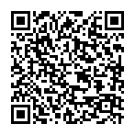**桃園市政府衛生局暨藥師公會正確用藥宣導**

**小小記者採訪社區藥局學習記錄單**

各位小小記者您們好：

為強化對用藥安全及毒品危害的認知，懂得遠離並拒絕毒品，以提升正確用藥之觀念與推廣師生相關知能，期望透過本活動，讓藥師成為民眾用藥安全把關的好朋友。

學習記錄單完成後請拍照此頁上傳至神農小學堂臉書粉絲團(右上角QRCode)置頂貼文留言回覆，即可參加抽獎活動(**前500名另外可獲得小禮物乙份**，皆於決賽活動9月26日由學校代表領取)！得獎名單於9月18日公告，敬請 同學們於**9月15日前**踴躍參與。

--------------------------------------------------------------------------------

**學校名稱：　　　　　　　　　班級：　　　　　　　座號：**

□請先找出有「健保特約」標示的藥局。

□請找出張貼在牆壁上的「藥局許可執照」，**藥局名稱：　　　　　　　　。**

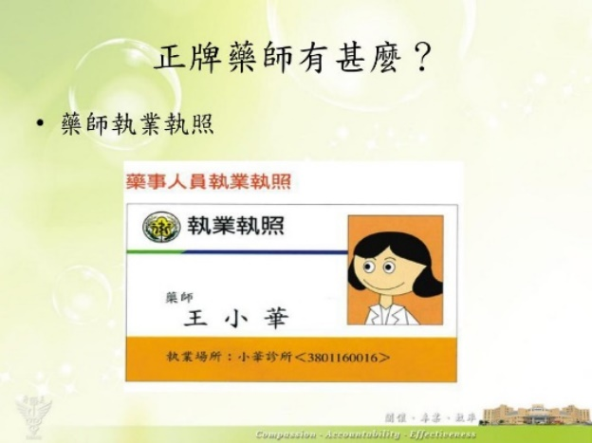□請確認藥師身上配戴的「執業執照」，**藥師姓名：　　　　　　。**

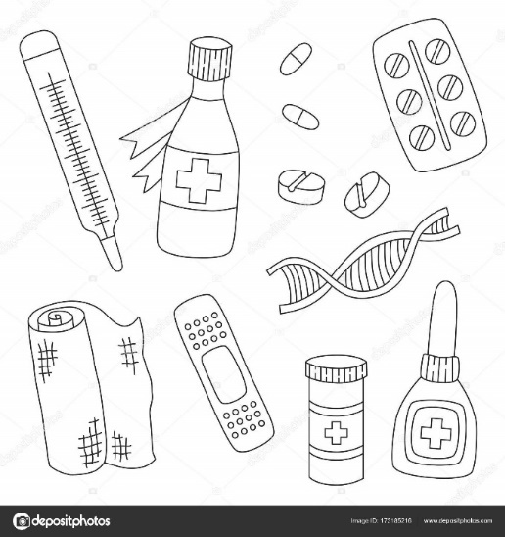□與藥師做朋友，**藥局電話：　　　　　　　　。**

**一、請諮詢藥師，認識「藥袋必要資訊」，如姓名、性別、年齡…等，其它項目如下：**

ˇ藥品名稱　ˇ藥品單位含量　ˇ藥品數量　ˇ用法　ˇ用量　ˇ調劑地點(名稱）

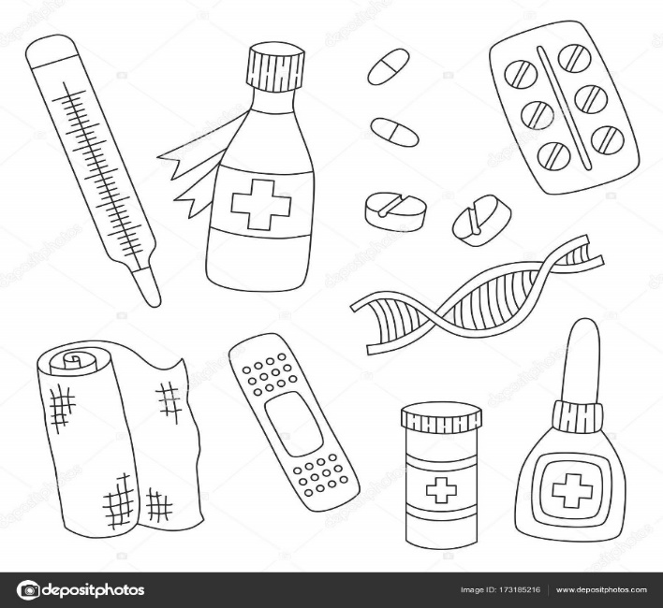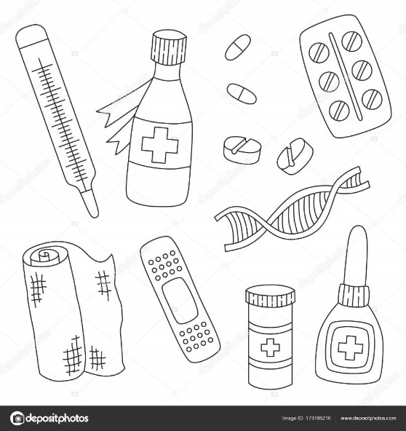ˇ調劑者姓名　ˇ調劑(或交付)日期　ˇ警語　ˇ主要適應症　ˇ主要副作用

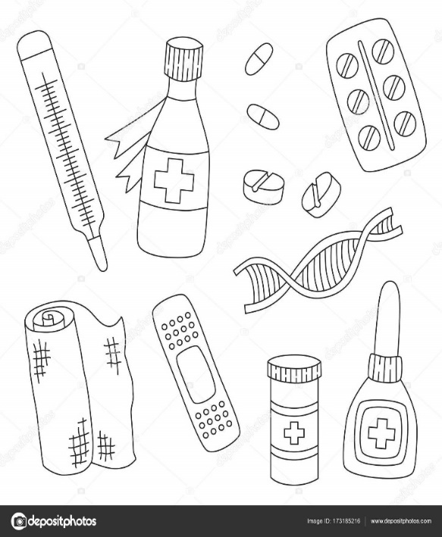ˇ其他用藥指示

❤藥師貼心提醒：在您拿到藥物時，請務必核對藥袋上的資料！

**二、請向藥師詢問藥品分級(成藥、指示藥、處方藥)，並取一瓶寫出以下資料：**

①藥品名稱：

③有效期限：

⑤服藥注意事項：

②藥品許可證字號：

④保存條件：

**三、採訪完記得向藥師及陪同師長說聲謝謝，請小小記者寫下採訪藥師的心得：**

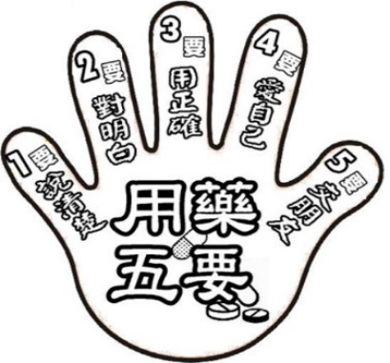

**※延伸閱讀**

**一、了解藥物濫用成因及預防方法：**

**1.藥物濫用**

①在不經醫師處方指示下，過量或經常使用某種藥物，造成健康損害。

②長期或過量使用某些物質，無法減量與停止。

③若減量或停止則發生不舒服症狀。

**2.藥物濫用症狀**

①情緒暴躁易怒、注意力降低、幻聽、幻覺。

②作息顛倒或改變、食慾差。

③身上或房間有特殊氣味。

**3.預防方法**

①拒絕成癮物質：菸、酒、檳榔，不接觸不明藥物。

②不隨意接受陌生人的飲料。

③遠離是非場所。

**二、了解反轉毒害四行動：**

